Удобные пешеходные маршруты создают в Обручевском районе
12.08.2021

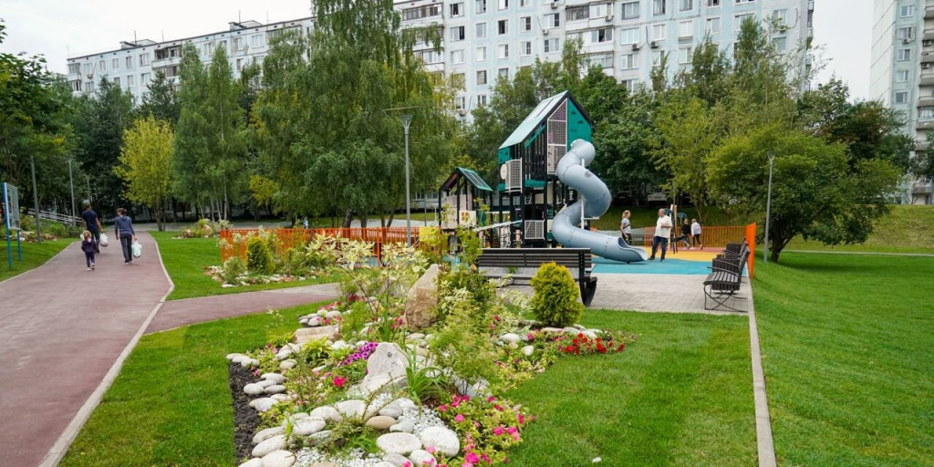
В рамках городской программы по благоустройству «Мой район» на территории Обручевского района предусмотрено создание удобных пешеходных маршрутов. Это является одной из главных задач на этот год.
Так, на территории в границах Ленинского проспекта, улиц Новаторов и Обручева завершены работы по реконструкции тропиночной сети.
Такие же работы ведутся в 42-м квартале, расположенном в границах улиц Обручева, Академика Волгина и Ленинского проспекта и в микрорайоне в границах улиц Островитянова и Саморы Машела.
ФОТО: mos.ru

Адрес страницы: http://obruchev.mos.ru/presscenter/news/detail/10174655.html
Управа Обручевского района города Москвы

